tussendoortjes
avonturenklas 2015

Student: Lore Christiaens (OLO 3A)
Mentor: Mevrouw Katelijne Soens
Klas: 6e leerjaar, 44 leerlingen
School: Sint-Paulus Ottergemsesteenweg 155, Gent.

‘1 MINUUT-SPEL’

FOCUS |  | Beeld Bewegingsexpressie  Muzisch taalgebruik Drama  Muziek Beweging  Talen Ontspanning
DOELEN |  | Concentratie Sfeer  Andere: …………………………………………………
BRONNEN |  | /
 | 3’ |  | Horloge met aanduiding van de seconden
 |  |  |  | Ideaal spel om te spelen na een actief moment/voor een rustig moment. De leerlingen komen tot rust.

Organisatie
De leerlingen gaan verspreid op de grond liggen/zitten.

Verloop
De leerlingen sluiten hun ogen. Als ik start zeg, tellen de leerlingen in stilte 1 minuut af. Wanneer ze denken dat 1 minuut voorbij is, gaan ze recht staan. Het blijft stil. De leerkracht houdt bij wie het dichtst bij 1 minuut is rechtgestaan. Pas wanneer iedereen recht staat wordt gezegd wie de tijd het beste ingeschat heeft.

Extra: in het bos zijn er vaak meer geluiden dan we denken. We proberen zoveel mogelijk geluiden op te sommen die we gehoord hebben.

Variatie
Indien het slecht weer is of de ondergrond te modderig blijven de leerlingen rechtstaan. Ze steken hun hand in de lucht als ze denken dat het één minuut is.

‘sorteren’

FOCUS |  | Beeld Bewegingsexpressie  Muzisch taalgebruik Drama  Muziek Beweging  Talen …………………………………
DOELEN |  | Concentratie Sfeer  Andere: …………………………………………………
BRONNEN |  | /
 | 10’ |  | /
Dit tussendoortje kan op iedere moment gegeven worden.
- In het begin van de GiWW: elkaar beter leren kennen
- Een dood moment opvullen

Verloop
De leerlingen moeten zo snel mogelijk een rij vormen volgens het opgegeven criterium. Enkele voorbeelden:
- Grootte van de handen
- Alfabetisch op voornaam
- Geboortedatum
- Huisnummer

Variaties
- Zonder praten
- In het Frans (vb. bij huisnummers): betrapt in het Nederlands? 5 seconden blijven stilstaan!
- Twee groepen tegen elkaar: wie kan zich het snelst sorteren?
- Tegen de tijd (timer)

Evaluatie  van je didactisch handelen | Evalueer hier je eigen didactisch handelen: wat zou je behouden of veranderen mocht je dit tussendoortje nog eens geven? Denk aan voorbereiding en realisering.

‘dokter knobbel’

FOCUS |  | Beeld Bewegingsexpressie  Muzisch taalgebruik Drama  Muziek Beweging  Talen …………………………………
DOELEN |  | Concentratie Sfeer  Andere: …………………………………………………
BRONNEN |  | www.carolijn.leisink.nl/downloads/12.../10%20concentratiespelletjes.doc
 | 10’ |  | /
 |  |  |  | Dit tussendoortje wordt het best buiten of in een grote ruimte gespeeld.

Organisatie
De leerlingen gaan in twee kringen staan.

Verloop
De leerlingen strekken hun armen naar voor. De armen worden daarna gekruist. Elke hand moet een andere hand in de cirkel vinden. Zo ontstaat er een grote knoop. De knoop moet worden opgelost zonder elkaars handen los te laten. Welke groep kan dit het snelst!

Afspraken
- Niet vals spelen, de handen niet loslaten
- Voorzichtig zijn, niet trekken en sleuren

Evaluatie  van je didactisch handelen | Evalueer hier je eigen didactisch handelen: wat zou je behouden of veranderen mocht je dit tussendoortje nog eens geven? Denk aan voorbereiding en realisering.

‘Boom chicka boom’

FOCUS |  | Beeld Bewegingsexpressie  Muzisch taalgebruik Drama  Muziek Beweging  Talen …………………………………
DOELEN |  | Concentratie Sfeer  Andere: …………………………………………………
BRONNEN |  | /
 | 10’

Organisatie
De leerlingen gaan in een kring staan of zitten.

Verloop
Ik zing de tekst voor, het is de bedoeling dat de leerlingen mij iedere keer enthousiast nazingen. Ik knipper met mijn vingers. Wie wil mag mee knipperen.

I Said A Boom Chicka Boom! (herhalen)
I Said A Boom Chicka Boom! (herhalen)
I Said A Boom Chicka Wacka Chicka Wacka Chicka Boom! (repeat)
U-HUH (herhalen) OH-YEAH (herhalen) One more time (herhalen)
Maar nu als een…
- baby
- oud mannetje
- brompot
- kat
- heel stil/heel luid
- al fluitend
- man op de maan die heel traag gaat

Variaties
Ik duid leerlingen aan die iets nieuws mogen verzinnen

Evaluatie  van je didactisch handelen | Evalueer hier je eigen didactisch handelen: wat zou je behouden of veranderen mocht je dit tussendoortje nog eens geven? Denk aan voorbereiding en realisering.

‘vogelgeluiden’

FOCUS |  | Beeld Bewegingsexpressie  Muzisch taalgebruik Drama  Muziek Beweging  Talen …………………………………
DOELEN |  | Concentratie Sfeer  Andere: …………………………………………………
BRONNEN |  | http://nl.scoutwiki.org/Vogelgeluidenspel
 | 10’ |  | kaartjes met vogelgeluiden op (x2)
Dit tussendoortje is ook geschikt om de groep op een andere manier in 2 of 3 te verdelen.
Het is ideaal om in het bos te spelen.

Organisatie
De leerlingen krijgen allemaal een kaartje met daarop een vogel en zijn roep.

Afspraken
- Je toont je kaartje niet aan de anderen. Je moet elkaar op het geluid vinden.
- Als je elkaar gevonden hebt, dan wordt je stil. Op die manier is het makkelijker voor de anderen om elkaar te vinden.
- Na afloop geeft iedereen zijn kaartje terug.

Verloop
Vogels vinden elkaar via hun roep. De leerlingen zoeken elkaar dus op dezelfde manier. Van zodra ze elkaar gevonden hebben gaan ze zitten en zijn ze stil. Hoelang duurt het voor elke vogel zijn geliefde gevonden heeft? Kunnen we het de volgende keer sneller? Weetje achteraf: vele vogels zijn genoemd naar hun roep (vb. de kievit).

Evaluatie  van je didactisch handelen | Evalueer hier je eigen didactisch handelen: wat zou je behouden of veranderen mocht je dit tussendoortje nog eens geven? Denk aan voorbereiding en realisering.

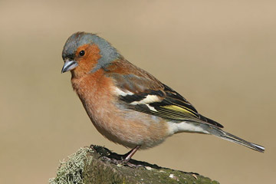 | PINK PINK  De vink
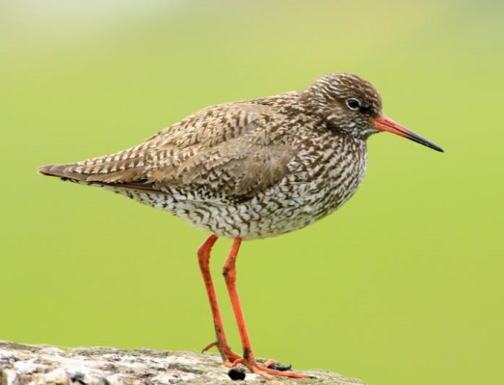 | TJUU LUU LUU  De tureluur
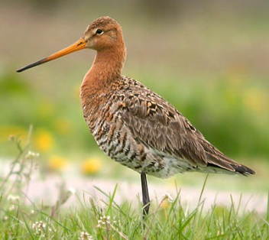 | WIETJE WIETJE WIETJE  De grutto
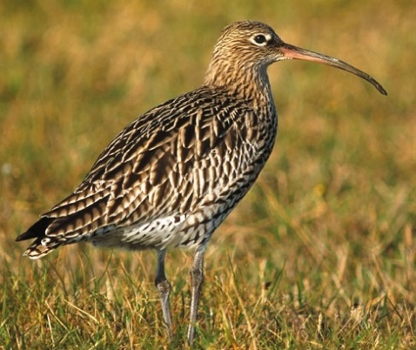 | WUU-DLIE  De wulp
DUU-DE-LIO

De wielewaal

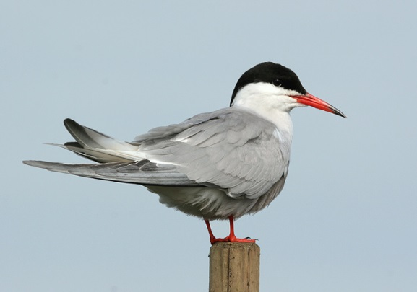 | KIRRRRR  Het visdiefje
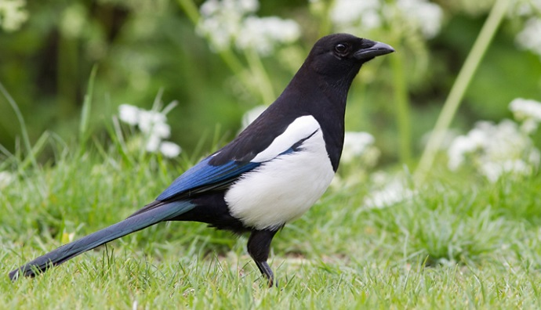 | TSAKA TSAKA TSJAKKA  De ekster
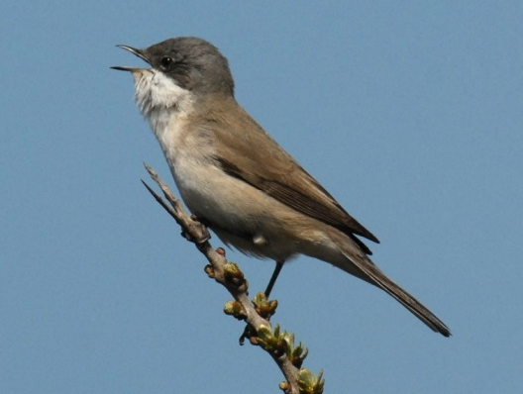 | TJEK  TSJIRR TJIRR TSJIRR  De braamsluiper
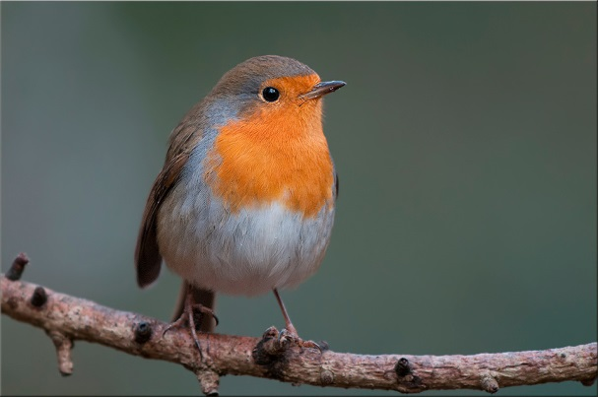 | TIK IK IK IK  Het roodborstje
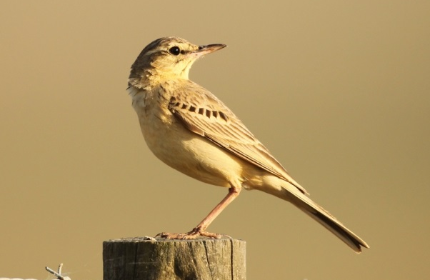 | TSIERUUUUUH  De duinpieper
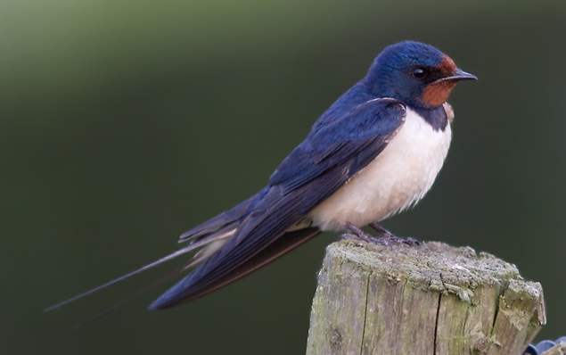 | WIT WIT  De boerenzwaluw
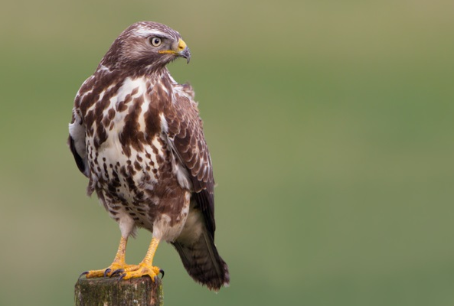 | PIEEEE JOEW!  De buizerd
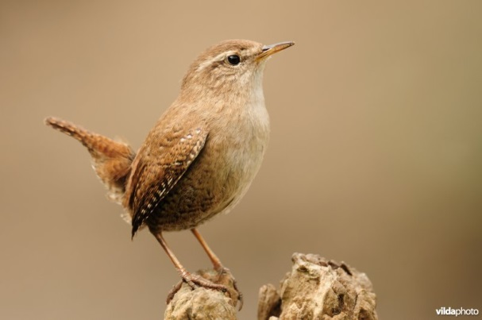 | TJET TJET TJET…  Het winterkoninkje
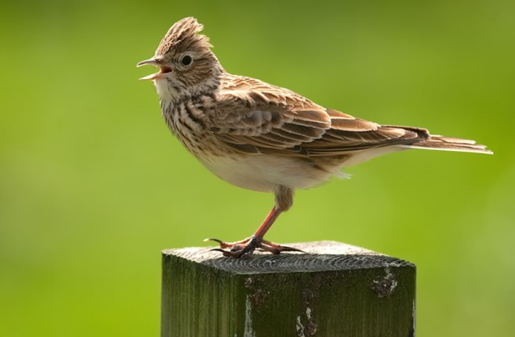 | TSJIRRUP  De veldleeuwerik
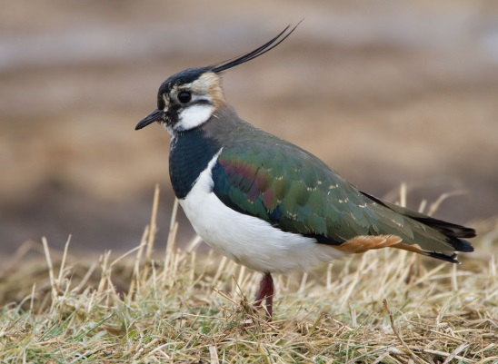 | KIE-JUH-WIET  De kievit
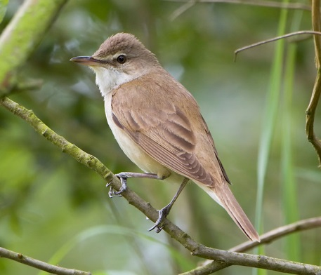 | KRRR KRRR KERRETSIEP  De grote karekiet
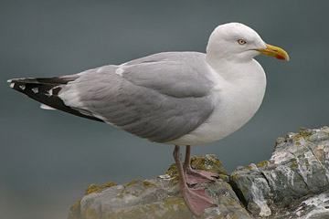 | KLIAUW  De zilvermeeuw
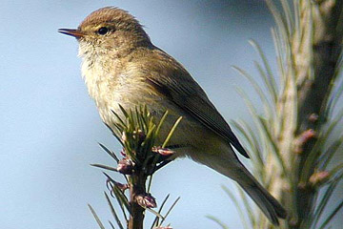 | ZIP ZAP ZAP  De tjiftjaf
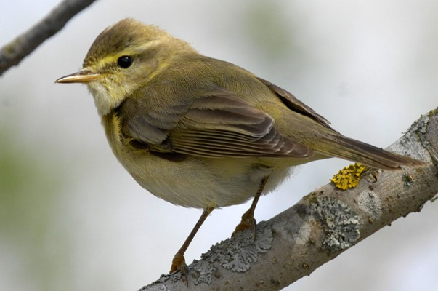 | HOE WIET  De fitis
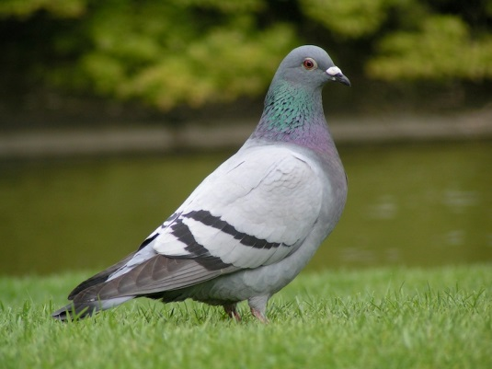 | ROEKOEKOE  De duif
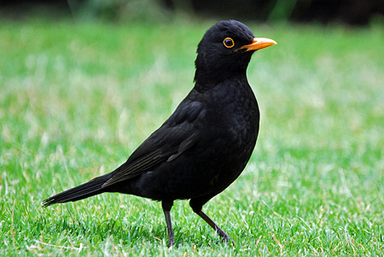 | TAK TAK  De merel
KRUK KRUK KRUK

De raaf

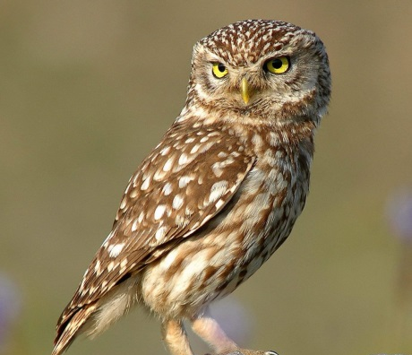 | OEHOE HOE  De uil

‘Elektriciteit’

FOCUS |  | Beeld Bewegingsexpressie  Muzisch taalgebruik Drama  Muziek Beweging  Talen Beschouwen
DOELEN |  | Concentratie Sfeer  Andere: …………………………………………………

BRONNEN
 | 5’
 |  |  |  | Goed om de kinderen op te warmen als ze buiten in de koude moeten wachten.

Verloop
Iedereen heeft in gedachten een grote elektriciteitsschakelaar op de buik. Ik zet die bij iedereen aan en af door te klappen. Bij aan gaat er elektriciteit door je lijf waardoor je begint te trillen. Eerst zachtjes en dan harder (30V, 60V, 120V, 500V!). Bij ‘uit’ ontspan je helemaal en laat je je hele lichaam hangen. Op het einde gaan we terug tot heel zachtjes.

Variaties
- ik loop rond en tik op de hoofden van de leerlingen bij wie de schakelaar weer aan mag. De anderen blijven stil staan.
- in plaats van elektriciteit lopen er bij een klap andere krachten door het lichaam:
- de leerlingen worden van water en helemaal blubberig
- de leerlingen worden een robot
- …

Evaluatie  van je didactisch handelen | Evalueer hier je eigen didactisch handelen: wat zou je behouden of veranderen mocht je dit tussendoortje nog eens geven? Denk aan voorbereiding en realisering.

‘het verhaal’

FOCUS |  | Beeld Bewegingsexpressie  Muzisch taalgebruik Drama  Muziek Beweging  Talen …………………………………
DOELEN |  | Concentratie Sfeer  Andere: …………………………………………………
BRONNEN |  | /
 | 15’ |  | kaartjes met woorden op
 |  |  |  | Kan gebruikt worden als avondactiviteit, een alternatieve manier voor het ‘verhaaltje voor het slapengaan’

Organisatie
De leerlingen gaan in een kring zitten, eventueel een kring van twee rijen.

Verloop
Als variatie op het gewone verhaal maken we nu samen een verhaal! Iedereen krijgt een kaartje waar een woord opstaat. Ik begin het verhaal d.m.v. een beginzin die ik maak met mijn eigen woord. Wie een zin kan maken waarin zijn woord voorkomt, steekt zijn vinger in de lucht. De zin moet wel volgen op de vorige zodat we tot een verhaal met een zekere opbouw komen. Het verhaal mag grappig en absurd zijn. Ik bedenk een passend einde.

Evaluatie  van je didactisch handelen | Evalueer hier je eigen didactisch handelen: wat zou je behouden of veranderen mocht je dit tussendoortje nog eens geven? Denk aan voorbereiding en realisering.

haardroger | kano | boterham | juf Lore
juf Katelijne | meester Nathan | paraplu | leiband
potlood | bus | boom | foto
uurwerk | reddingsboei | uil | death-ride
kaart | pijl | ladder | rivier
fiets | kikker | storm | zeep
trampoline | kompas | ziek | stalagmiet
zebra | de Ourthe | geld | kleedje
touw | ring | wolk | radio
klimmen | gieter | een grot | schoen

‘Zin doorgeven’

FOCUS |  | Beeld Bewegingsexpressie  Muzisch taalgebruik Drama  Muziek Beweging  Talen …………………………………
DOELEN |  | Concentratie Sfeer  Andere: …………………………………………………
BRONNEN |  | /
 | 15’
 |  |  |  | Kan tijdens de lange treinrit gespeeld worden

Organisatie
De leerlingen zitten op de trein

Verloop
Ik fluister een zin in het oor van de eerste leerling. Deze leerling geeft de zin door aan de volgende leerling. Zo gaat de zin de hele trein rond. Komt dezelfde zin weer bij mij aan of is ze ondertussen helemaal veranderd?

Zinnen:
- Wij gaan naar Durbuy, een middeleeuwse stad aan de Ourthe in Luxemburg die jaarlijks duizenden toeristen trekt!
- …

Variatie
Ik laat een leerling een zin bedenken

Evaluatie  van je didactisch handelen | Evalueer hier je eigen didactisch handelen: wat zou je behouden of veranderen mocht je dit tussendoortje nog eens geven? Denk aan voorbereiding en realisering.

‘Evolutie’

FOCUS |  | Beeld Bewegingsexpressie  Muzisch taalgebruik Drama  Muziek Beweging  Talen …………………………………
DOELEN |  | Concentratie Sfeer  Andere: …………………………………………………
BRONNEN |  | www.101werkvormen.nl
 | 10’ |  | /
 |  |  |  | Kan gespeeld worden als we voor/na een activiteit nog wat tijd over hebben of als het koud is en we de leerlingen even in beweging willen zetten.

Verloop
De leerlingen zorgen dat ze mij kunnen zien. Ik overloop eerst de vijf levensvormen. De leerlingen doen mij na.
- Eencellige: loopt gehurkt en waggelt, zegt ‘blubberb…’
- Het ei: loopt met knieën gebogen en armen over het hoofd en zegt ‘krak krak’
- De dinosaurus: loopt stampend en briesend rond
- De mens: we gedragen ons als een chique mannetje/vrouwtje en zeggen ‘bonjours’
- De superheld: loopt zoals superman: met één arm naar voor

Als het spel start zijn alle leerlingen eencelligen. Wanneer ze oogcontact maken met iemand spelen ze blad, steen, schaar. De winnaar evolueert naar de volgende levensvorm, de verliezer blijft op hetzelfde niveau. Je kan enkel spelen tegen iemand die hetzelfde niveau als jou heeft. Degene die als eerste het niveau van superheld bereikt heeft roept: ‘ik ben een superheld!’. Op dat moment kan het spel stoppen.

Evaluatie  van je didactisch handelen | Evalueer hier je eigen didactisch handelen: wat zou je behouden of veranderen mocht je dit tussendoortje nog eens geven? Denk aan voorbereiding en realisering.

‘regenwave’

FOCUS |  | Beeld Bewegingsexpressie  Muzisch taalgebruik Drama  Muziek Beweging  Talen …………………………………
DOELEN |  | Concentratie Sfeer  Andere: …………………………………………………
BRONNEN |  | /
 | 5’

Organisatie
We gaan in een grote kring staan.

Verloop
We maken een wave, maar geen gewone: een regenwave. Ik begin met een beweging/geluid. Degene links van mij doet mee, daarna de persoon links naast deze leerling. Op die manier gaat het de hele kring rond. Ik voeg nieuwe geluiden toe. Op die manier creëren we een storm:
- in handen wrijven
- in vingers knippen
- op de dijen slaan
- stampen met de voeten

De bewegingen worden omgekeerd uitgevoerd. De storm gaat weer gaan liggen.

Evaluatie  van je didactisch handelen | Evalueer hier je eigen didactisch handelen: wat zou je behouden of veranderen mocht je dit tussendoortje nog eens geven? Denk aan voorbereiding en realisering.

